Использование «рабочего листа» на уроках с детьми с особыми образовательными потребностями
Дети с интеллектуальной недостаточностью и нарушениями функций опорно-двигательного аппарата уже несколько десятилетий являются объектом пристального внимания специальных педагогов, психологов, логопедов. В системе образования создана сеть специальных (коррекционных) школьных учреждений для воспитания, обучения и реабилитации этих детей. Но существующая система несовершенна, т.к. структура нарушений познавательной деятельности при интеллектуальном недоразвитии и ДЦП имеет ряд специфических особенностей, характерных для всех детей.
В связи с выше обозначенным необходимы специальные условия для обучения детей с тяжелыми множественными нарушениями.
Исследованиями Л.А. Венгера (1980), П.Я. Гальперина (1974), А.В. Запорожца (1954) установлено, что с помощью пространственных и графических моделей относительно легко и быстро совершенствуется ориентировочная деятельность, формируются перцептивные, интеллектуальные и практические действия, происходят изменения в развитии мышления и речи. В ходе коррекционной работы целесообразно использовать «рабочий лист» на уроках, поскольку в дальнейшем это позволит сформировать основу для развития воображения, восприятия, речи, эмоционально-волевой сферы, активизации мыслительной деятельности.
Примерная структура интегрированного рабочего листа может выглядеть следующим образом:
- задания на повторение материала, изученного на предыдущем занятии;
- краткий информационный материал по новой теме;
- задания для самостоятельной работы: типовые, развивающие и творческие;
- обобщение и заключение по теме урока: выводы, контрольные вопросы;
- домашнее задание.
«Рабочий лист» может использоваться на любом этапе урока и включать в себя тесты, таблицы, ребусы, схемы, текстовые документы, логические схемы, опорные конспекты, карты, иллюстрированные изображения, фотографии по изучаемой теме; копии тех картин, гравюр, икон, фотографий, которые не использованы авторами учебников, но интересны для изучения.
В зависимости от представленного материала, можно условно выделить следующие виды «рабочих листов»:
- информационные (включают: текстовые документы, картины, карты, схемы, таблицы);
- тестовые;
- интегрированные (включают: материалы для проверки ранее изученного материала; опорные записи, схемы, таблицы для изучения нового материала; задания для самостоятельной работы; задания для контроля усвоения материала на уроке; домашнее задание).
Можно выделить ряд положительных факторов использования «рабочего листа» на уроках:
* учитель учитывает состав класса, уровень его подготовки;
* при составлении рабочих листов есть возможность включать задания разного уровня и вида;
* у учителя есть возможность интеграции материала с другими учебными предметами;
* учитель создаёт пакет рабочих листов, входящий в УМК;
* учитель может, комбинируя или заменяя задания на листах, использовать материал на уроках повторения;
* материалы рабочих листов легко преобразуются в материалы презентаций в формате Power Point;
* материал на целый урок представлен структурировано;
* предлагаемый материал для письменного выполнения подбирается для каждого обучающегося с учетом его индивидуальных особенностей;
* на рабочих листах может быть размещено домашнее задание, что позволяет отработать задание уже на уроке;
* обучающийся зрительно сразу может оценить предлагаемый ему объем классной и домашней работы.
«Рабочие листы» могут быть изготовлены различной степени сложности, с разного вида заданиями. Это дает возможность не прибегать к дополнительным наглядным пособиям.

ВОЗМОЖНЫЕ ВАРИАНТЫ «РАБОЧИХ ЛИСТОВ» НА ПРИМЕРЕ ИНТЕГРИРОВАННЫХ:
Образец №1
(урок истории в 8 классе по теме «Русская православная церковь в Российском государстве»)

Русская православная церковь
в Российском государстве
Создавать мощное государство помогала князю Русская православная церковь. Глава церкви митрополит часто мирил русских князей, когда они ссорились между собой. Приходские священники молились в православных храмах за то, чтобы русские люди жили дружно, не враждовали между собой, чтобы прощали друг другу разные обиды.
Но церковь помогала не только убеждением. Было открыто большое количество монастырей. Вокруг монастырей селились земледельцы, работали и платили монастырю десятую часть от своих доходов – десятину.
К началу XVI (16) века Русская православная церковь владела обширными землями в Российском государстве. Теперь русские люди платили десятину не только монастырям, а всей Церкви. На эти доходы: строились новые храмы, создавались иконописные мастерские, в монастырях переписывали книги для библиотек, шили одежду для священников, изготавливали свечи. При храмах и монастырях создавались школы, в которых детей обучали грамоте. Работали здесь и ремесленные мастерские, их изделия продавали, и Церковь еще богатела.
У Русской православной церкви сложилась своя собственная церковная система управления. Все служители Русской православной церкви назывались духовенством.
Глава Русской православной церкви стал называться Митрополитом Московским и всея Руси.
Но среди бояр и дворян возникало недовольство:
- многим боярам и дворянам не нравилось, что Церковь стала такой богатой, сильной и влиятельной
- церковь владела землями
- Митрополит оказывал большое влияние на Великого князя.
Митрополит и все высшее духовенство признали власть князя главной в государстве. Князь сохранил за Церковью все ее земельные владения.

I. Выбери верное утверждение:
- После Ивана III на Руси начал править его сын:
А) Иван Калита;
Б) Иван IV;
В) Василий III.
2. Василий III начал править в:
А) 1480 году;
Б) 1505 году;
В) 1960 году.
3. Какие земли присоединил к Москве Василий III в числе первых:
А) Псковские земли;
Б) Новгородские земли;
В) Ярославские земли.
4. Присоединяя какие земли к Москве, Василий III обратился за помощью к Михаилу Глинскому:
А) монголо-татар;
Б) Литовского княжества;
В) Новгородской боярской республики.

II. Добавь буквы в слова и прочитай предложения:
Михаил Гли . ский помог Василию III присоединить земли, которые находились под вл . . тью Ве . . . ого кня . . ства
Ли . овского.

Схема церковного управления

Митрополит

Епископы Игумены монастырей

Приходы Монастырское хозяйство

Священники Монахи
Образец №2
(урок географии в 8 классе по теме «Лесная зона. Положение на карте. Рельеф. Полезные ископаемые»)

Лесная зона
- Раскрась на контурной карте лесную зону:
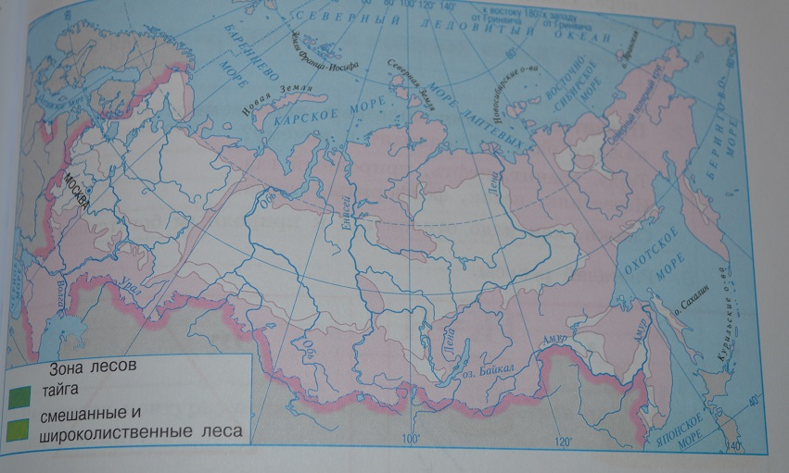

- Вставь в текст недостающие слова.

Лесная зона расположена к _______________________________
от ____________________________________________________.
Она протянулась с ____________________________________ на
___________________________________ от ________________
________________________________моря до берегов _________
________________________ и _____________________________
__________________ морей, а с ___________________________
на _____________________________________________от зоны
___________________до зоны____________________________.
Растительный мир лесной зоны__________________________, чем растительный мир зоны тундры.

- Разгадав перевёртыши, ответь на вопрос, какое из этих полезных ископаемых используют для производства топлива. Напиши правильно. Ответ подчеркни.

Тозоло, тенфь, гфарит. ___________________________________

- Разгадай ребус.
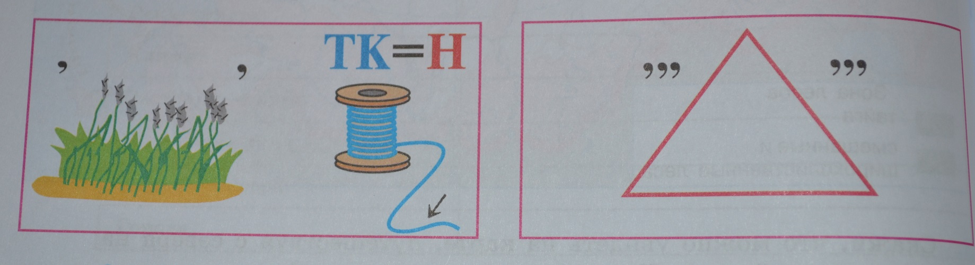

_________________________ _______________________

Домашнее задание (индивидуально для каждого обучающегося):

- Составь устный (письменный) рассказ о лесной зоне.

Образец № 3
(урок естествознания в 9 классе по теме «Млекопитающие животные»)
Млекопитающие
Млекопитающие названы так за то, что выкармливают своих детенышей молоком. Второе название этих животных – звери.
Узнай млекопитающего (подписывают или называют устно, в зависимости от индивидуальных возможностей обучающихся)
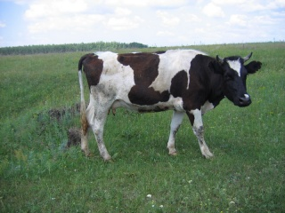



Млекопитающие живут в наземной, водной средах, почве и воздухе. Конечности (4 ноги, на пальцах копыта, когти или ногти). Высокоразвиты нервная система и органы чувств. Сердце четырехкамерное. Теплокровные животные. Размножаются, рождая живых детенышей, выкармливают их молоком. Тело покрыто волосами.
Звери разнообразны по поведению – летают, бегают, плавают. Встречаются во всех природных зонах. Различаются звери по величине, по способам питания, по строению.

Вопросы:
- Каких животных называют млекопитающими?
- Как иначе называют млекопитающих?
- Приведи пример трех млекопитающих?
Задание:
Вместо точек в слова поставь буквы и угадай животных:

Л е . п а . д

. е д . . д ь

Домашнее задание: Если у тебя или твоих друзей дома живет какое-либо животное (кошка, собака, хомячок), расскажите о его поведении: что есть, как играет, привычки животного.

Представленные образцы интегрированных «рабочих листов» дают возможность, учитывая индивидуальные особенности детей с ограниченными возможностями здоровья, полноценно реализовывать цели и задачи программы обучения.

